LES FICHES D’OBSERVATION
La fiche d’observation :
La fiche d’observation se construit progressivement. Elle suit la progression de la transformation de la conduite motrice. Selon la classe, les élèves.
La continuité se construit également progressivement en passant par les critères suivants : Arrêt, Parasites du quotidien, Marche arrière, répétitions, Déséquilibre.
L’identique ou synchronisation des deux gymnases s’exprime par les différences et selon l’évolution des critères suivants : différence aux balises, durant les bribes d’enchainement, à chaque élément.

L’évaluation suivra bien sûr l’observation. A titre d’exemple l’évaluation de la partie commune sous forme de tableau.

Bonne continuation à toutes et tous.
Alain Coston

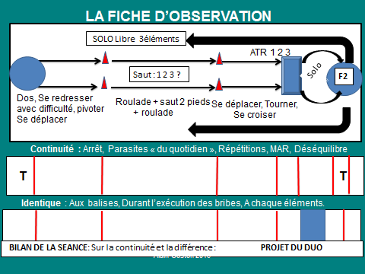

Si un duo a effectué 4 fautes de continuité et trois fautes de différences alors il a 9 points sur 14. Le système peut être tablé sur 10, 12

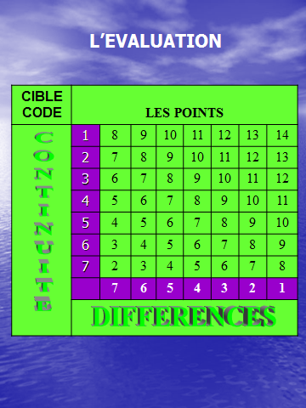

A cela on ajoute les figures réalisées par le duo et la partie libre de chaque gymnaste

Organisation d’un quatuor
